جامعة المجمعة
كلية التربية بالزلفي
قسم العلوم التربوية
Majmaa University
College of Education Zulfi
Department of Educational Sciences
جامعة المجمعة
كلية التربية بالزلفي
قسم العلوم التربوية
1436هـ/ 2015 م
الدليل التعريفي لقسم العلوم التربوية

بسم الله الرحمن الرحيم

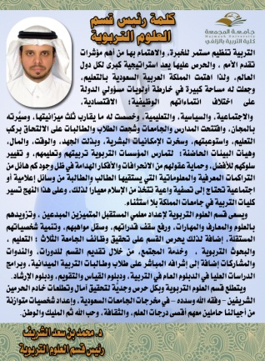
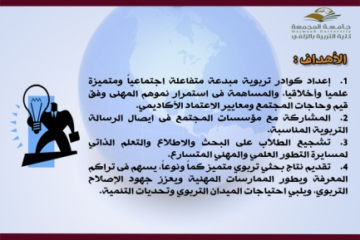
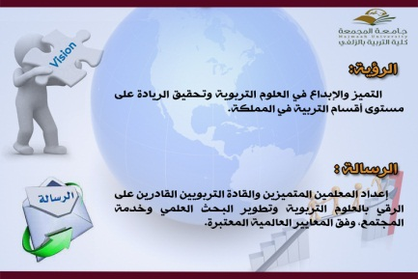
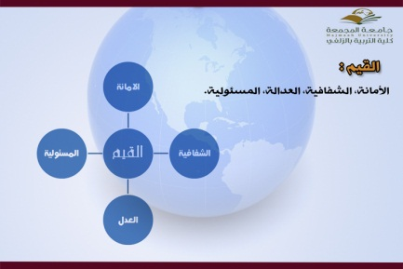

المقررات المسئول عنها قسم العلوم التربوية
Name of Course in English | رمز المقرر ورقمه | اسم المقرر باللغة العربية | م
Teaching techniques and Communication skills | EDU 116 | تقنيات التعليم ومهارات الاتصال
Fundamentals of Islamic Education | EDU 117 | أصول التربية الاسلامية
The System and Policy of Education in KSA | EDU 118 | نظام وسياسة التعليم في المملكة
Developmental Psychology | EDU 126 | علم نفس النمو
Psychological Health | EDU 216 | صحة نفسية
Principles of Educational Research | EDU 217 | مبادئ البحث التربوي
Educational Psychology | EDU 226 | علم النفس التربوي
Administration and Educational Planning | EDU 316 | ادارة وتخطيط تربوي
Production of E-learning resources | EDU 317 | انتاج ومصادر التعلم الالكترونية
Teaching Strategies | EDU 326 | استراتيجيات التدريس
Curricula | EDU 327 | المناهج التعليمية
Modern Trends in Teaching Strategies | EDU 416 | اتجاهات حديثة في استراتيجيات التدريس
Educational Evaluation | EDU 417 | التقويم التربوي
Contemporary Social Issues | SOCI 101 | قضايا مجتمعية معاصرة
Voluntary Work | VOW 101 | العمل التطوعي
Practicum | يختلف حسب القسم | التربية الميدانية

بيانات أعضاء هيئة التدريس والمحاضرين والمعيدين

م |  | الاسم | الرتبة العلمية |  | الجنسية | الأعمال القائم بها | البريد الإلكتروني
 |  | د. محمد بن سعد الشريف | أستاذ مساعد |  | سعودي | رئيس القسم | ms.alsharif@mu.edu.sa
 |  | د. عبد الله بن عواد الحربي | أستاذ مساعد |  | سعودي | وكيل الكلية للجودة والتطوير | aa.alharbi@mu.edu.sa
 |  | د. صالح بن عبد الله العقيل | أستاذ مساعد |  | سعودي | عضو هيئة تدريس | s.alaqeel@mu.edu.sa
 |  | د. فيصل بن فرج المطيري | أستاذ مساعد |  | سعودي | المشر ف على مكتب وكيل الجامعة للشؤن التعليمية | f.almotairi@mu.edu.sa
 |  | د. عادل بن عايض المغذوي | أستاذ مساعد |  | سعودي | وكيل عمادة خدمة المجتمع والتعليم المستمر | a.almoghadawi@mu.edu.sa
 |  | د. مسفر جبران آل رفعة | أستاذ مساعد |  | سعودي | عضو هيئة تدريس | m.alrefaah@mu.edu.sa
 |  | د. سعد بن محمد آل رشود | أستاذ مساعد |  | سعودي | وكيل معهد الأمير سلمان للدراسات | s.alrshoud@mu.edu.sa
 |  | د. عبد الكريم بن ساجي الحربي | أستاذ مساعد |  | سعودي | رئيس قسم اللغة الانجليزية | as.harbi@mu.edu.sa
 |  | د. ظافر بن احمد القرني | أستاذ مساعد |  | سعودي | وكيل الكلية للشؤن التعليمية | z.algarni@mu.edu.sa
 |  | د. الحميدي بن محمد الضيدان | أستاذ مساعد |  | سعودي | عضو هيئة تدريس | -------------
 |  | د. محمد معجب الدوسري | أستاذ مساعد |  | سعودي | عضو هيئة تدريس | -------------
 |  | د. محمود السيد مراد | أستاذ |  | مصري | عضو هيئة تدريس | m.abuzeid@mu.edu.sa
 |  | د. عبد الحكيم رضوان سعيد | أستاذ مشارك |  | مصري | رئيس مركز الجودة | a.hafez@mu.edu.sa
 |  | د. خميس عبد الباقي نجم | أستاذ مساعد |  | مصري | عضو هيئة تدريس | k.rezc@mu.edu.sa
 |  | د. طه يونس أبو رية | أستاذ مساعد |  | مصري | عضو هيئة تدريس | t.aburaya.edu.sa
 |  | د. أحمد مسلم أبو ذويب | أستاذ مساعد |  | أردني | عضو هيئة تدريس | a.abuthwaib@mu.edu.sa
 |  | د. حمزة محمد العياصرة | محاضر |  | أردني | عضو هيئة تدريس | h.ayasrah@mu.edu.sa
 |  | د. يحيى مصطفى كمال الدين | أستاذ مشارك |  | مصري | مستشار بوكالة الجامعة للشؤون التعليمية | y.mostafa@mu.edu.sa
 |  | د. عبد المقصود معوض سلامة | أستاذ مساعد |  | مصري | مستشار عمادة شؤون الطلاب للخدمات والأنشطة الطلابية | a.m.salama@ mu.edu.sa
 |  | أ. توفيق بن صالح المديهيم | محاضر |  | سعودي | وكيل عمادة الجودة والتطوير | t.almodiheem@mu.edu.sa
 |  | د. أحلام عبد لعظيم مبروك | أستاذ مساعد |  | مصرية | منسقة القسم | a.abdelazim@mu.edu.sa
 |  | د .سارة مبارك أحمد عباس | أستاذ مساعد |  | سودانية | عضو هيئة تدريس | s.ahmed@mu.edu.sa
 |  | د. منى توكل السيد إبراهيم |  | أستاذ مساعد | مصرية | عضو هيئة تدريس | m.ebrahim@mu.edu.sa
 |  | د. أحلام دسوقي عارف |  | أستاذ مساعد | مصرية | عضو هيئة تدريس | a.arif@mu.edu.sa
 |  | د. رجوات عبد اللطيف متولي |  | أستاذ مساعد | مصرية | عضو هيئة تدريس | r.abedelatef@mu .edu .sa
 |  | د. رشا هاشم عبد الحميد |  | أستاذ مساعد | مصرية | عضو هيئة تدريس | r.mohamed@mu.edu.sa
 |  | د. أسماء مصطفى محمد السحيمي |  | أستاذ مساعد | مصرية | عضو هيئة تدريس | a.elsehimy@mu.edu.sa
 |  | د. هالة السيد احمد |  | أستاذ مساعد | مصرية | عضو هيئة تدريس | h.salama@mu.edu.sa
 |  | د. ماجدة حسام الدين عبد المجيد |  | أستاذ مساعد | مصرية | عضو هيئة تدريس | m.sayed@mu.edu.sa
 |  | د. سمية عبد الرحيم أحمد بادي |  | أستاذ مساعد | سودانية | عضو هيئة تدريس | sa.ahmed@mu.edu.sa
 |  | د. أمينة محمد عثمان عبد الرحمن |  | أستاذ مساعد | سودانية | عضو هيئة تدريس | am.abdelrahman@mu.edu.sa
 |  | د إيمان حسن زغلول قاسم |  | أستاذ مساعد | مصرية | عضو هيئة تدريس | e.kassem@mu.edu.sa
 |  | د .غادة خليل يوسف منسي |  | أستاذ مساعد | أردنية | عضو هيئة تدريس | g.mansi@mu.ed.sa
 |  | د. افتكار عبد الله محمود الإبراهيم |  | أستاذ مساعد | أردنية | عضو هيئة تدريس | e.alibrahim@mu.edu.sa
 |  | د. تهاني فوزي القاسم |  | أستاذ مساعد | أردنية | عضو هيئة تدريس | tf.alqaseem@mu.edu.sa
 |  | د. أمنة عبدالله الطيب |  | أستاذ مساعد | سودانية | عضو هيئة تدريس | a.etayeb@mu.edu.sa
 |  | د. مني حامد ابو وردة |  | أستاذ مساعد | مصرية | عضو هيئة تدريس | m.warda@mu.edu.sa
 |  | أ. ابتسام أحمد ناصر الحمد |  | محاضر | سعودية | عضو هيئة تدريس | e.alhamad@mu.edu.sa
 |  | أ.اللولو صالح العامر |  | محاضر | سعودية | عضو هيئة تدريس | l.alamer@mu.edu.sa
 |  | أ. نجلاء محمد ابراهيم النفجان |  | محاضر | سعودية | عضو هيئة تدريس | n.alnafjan@mu.edu.sa
 |  | أ. هيا أحمد العبيد |  | محاضر | سعودية | عضو هيئة تدريس | ha.alobaid@ mu.edu.sa
 |  | أ.دعاء أحمدالحازمي |  | محاضر | سعودية | عضو هيئة تدريس | D.ALhazmi@mu.edu.sa
 |  | أ.سحر مرزوق العتيبي |  | محاضر | سعودية | عضو هيئة تدريس | Sm.alotaibi@mu.edu.sa
 |  | أ. ماجدة محمد الإمام |  | محاضر | مصرية | عضو هيئة تدريس | m.alemam@mu.edu.sa
 |  | أ. علياء أحمد الحازمي |  | معيدة | سعودية | عضو هيئة تدريس | a.ALhazmi@mu.edu.sa
 |  | أ. منيرة عبد العزيز البداح |  | معيدة | سعودية | عضو هيئة تدريس | m.a.albadah@mu.edu.sa
 |  | أ.منال بنت عقيل بن محمد الحجي |  | معيدة | سعودية | عضو هيئة تدريس | m.al-hejy@mu.edu.sa
 |  | سلطانة سعود المسند |  | معيدة | سعودية | عضو هيئة تدريس | s.almesned@mu.edu.sa
 |  | أ. ابتهال الدوسري |  | معيدة | سعودية | عضو هيئة تدريس | i.addossery@mu.edu.sa

أستاذ |  |  |  | أستاذ مشارك |  |  |  | أستاذ مساعد |  |  |  | محاضر |  |  |  | معيد
سعودي |  | غير سعودي |  | سعودي |  | غير سعودي |  | سعودي |  | غير سعودي |  | سعودي |  | غير سعودي |  | سعودي |  | غير سعودي
رجال | اناث | رجال | اناث | رجال | إناث | رجال | إناث | رجال | اناث | رجال | اناث | رجال | اناث | رجال | اناث | رجال | اناث | رجال | اناث
0 | 0 | 1 | 0 | 0 | 0 | 2 | 0 | 11 | 0 | 4 | 17 | 1 | 4 | 1 | 1 | 0 | 5 | 0 | 0
1 |  |  |  | 2 |  |  |  | 32 |  |  |  | 7 |  |  |  | 5

بيانات المبتعثين بالقسم

م | الاسم | الدرجة المبتعث لها | التخصص  الدقيق | تاريخ بداية الابتعاث | التاريخ المتوقع لنهاية الابتعاث | نوع الابتعاث  (داخلي/خارجي) | الدولة
1 | ناصر بن عثمان العثمان | الدكتوراه | مناهج وطرق تدريس دراسات اجتماعية | 25/3/1435 | 1439 | داخلي | السعودية
2 | اللولو بنت صالح العامر | الدكتوراه | إدارة وتخطيط تربوي | 24/3/1435 | 1439 | داخلي | السعودية
3 | سلطانة سعود المسند | ماجستير | مناهج وطرق تدريس علوم | 14/10/1433هـ | 1436هـ | داخلي | السعودية
4 | سحر مرزوق سليمان العتيبي | الدكتوراه | مناهج وطرق تدريس لغة عربية | 14/10/1433هـ | 1437 | داخلي | السعودية
5 | منال عقيل حجي | الماجستير | تقنيات التعليم | 14/10/1434هـ | 1436هـ | داخلي | السعودية
6 | علياء احمد الحازمي | الماجستير | علم النفس | 8/ 11/ 1435 | 5/11/1437 | داخلي | السعودية
7 | دعاء احمد الحازمي | دكتوراه | مناهج وطرق تدريس العلوم | 8/ 11/ 1435 | 5/11/1438هـ | داخلي | السعودية
8 | عبد الله عبد العزيز الحميدة | ماجستير | سعودي | 8/11/1435هـ |  | خارجي | أمريكا
9 | فيصل علي العبد اللطيف | الماجستير | تربية خاصة | 24/11/1433هـ | 24/11/1437هـ | خارجي | أمريكا
10 | عبدالله عبد الوهاب الزهراني | دكتوراه | علم النفس | 25 /10 /1435هـ | 22/11/1436هـ | خارجي | بريطانيا
11 | موضي محمد المطيري | الماجستير | تقنيات التعليم | 8/7/1434هـ | 1438هـ | خارجي | نيوزيلاندا
12 | هناء محمد السلطان | دكتوراه | ادارة وتخطيط | 1436هـ |  | خارجي | بريطانيا

الإشراف العام
الدكتور/ محمد بن سعد الشريف
رئيس قسم العلوم التربوية

لجنة الإعداد

الدكتور/ عبد المقصود معوض الدكتورة / أحلام دسوقي عارف

